**北斗三号短报文手机**

**说明书V1.04**

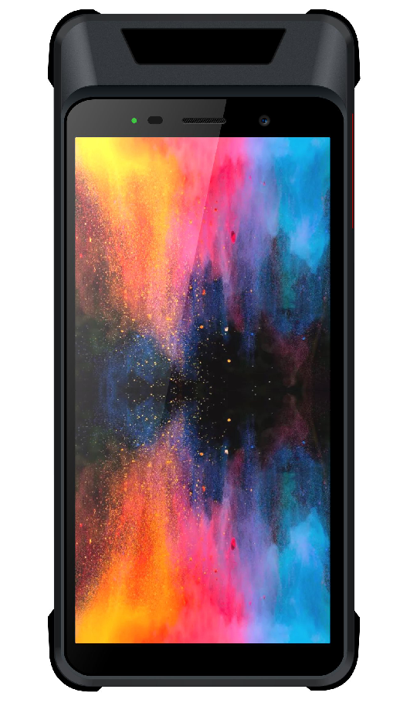

尺寸：185.1mm*85.1mm* 34.8mm

该文档描述了三代短报文北斗手机的产品信息，包括产品特性、性能指标、电气特性以及外形尺寸等。

文档修改记录

|  |  |  |
| --- | --- | --- |
| 版本 | 日期 | 修改内容 |
| V1.00 | 2021.05.27 | 创建文档 |
| V1.01 | 2021.6.15 | 更新部分参数和错误配置 |
| V1.02 | 2022.2.25 | 更新部分参数 |
| V1.03 | 2022.4.12 | 更新尺寸和部分指标参数 |
| V1.04 | 2022.6.14 | 增加重量和部分配置更新 |

**免责声明**

公司拥有随时修改本手册的权利，内容如有更改，恕不另行通知。公司对本手册不承担任何形式的保证，包括但不限于对产品特定用途适销性和适用性的隐含保证。对本手册中包含的错误或对本手册的使用所带来的偶然或继起损害不承担任何责任。

目 录

1 产品说明 4

1.1 概述 4

1.2 产品特性 4

1.3 应用 5

2 技术指标 5

2.1 产品参数配置 5

2.2 性能指标 7

3 整机接口功能说明 8

# 产品说明

图1 北斗手机正面图

## 概述

通用北斗三号短报文定位北斗手机（以下简称北斗手机）是我司自主开发，专门为户外北斗短报文数据通信和定位的便携式手持终端，采用天线主机一体化设计，集成了RDSS通信模块、4G移动手机通信模块、北斗定位模块等，集成度高、功耗低，并配备6寸超清显示屏，以及大容量电池。

为适应野外、沙漠、高纬度、高海拔、海洋渔业等恶劣环境，北斗手机的设计充分考虑了防水、防腐蚀等要求。

## 产品特性

北斗手机可实现信息采集、信息编辑、信息传输等多项功能；具备多项传输通道，使用的范围和环境场景较为广泛。

* 支持2G/3G/4G手机通信技术；
* 支持中国自主的北斗三号RDSS短报文双向通信；
* 支持POC对讲，保证多方通话实时性；
* 支持北斗三号RNSS和GPS定位功能；
* 集成前摄800W像素、后摄2000W像素，支持通过产品自身硬件设备采集音频、视频和图像信息。
* 紧急呼叫和 SOS一键呼救，发出紧急情况求援信号并上报自身位置信息，便于实施救援；
* 支持采集方向、方位、坡度、高程、气压、温度等信息；
* 安卓11原生操作系统，方便二次应用开发；
* 体积小巧，185.1mm*85.1mm* 34.8mm（含防摔垫）;
* 防护等级：工业三防， 防水等级IP67,1.5m跌落；
* 使用大容量电池，续航有保证；
* 支持NFC；
* 支持指纹解锁；
* 1.5W外放喇叭；
* 1080P 6寸超清大屏，展现内容更丰富，细节细腻。

## 应用

* 国家边海防；
* 海洋渔业；
* 电力巡检、森林看护、石油勘探等行业应用；
* 户外驴友等；
* 备灾救援；

# 技术指标

## 产品参数配置

|  |  |
| --- | --- |
| CPU | MT6765 八核 2.3GHz主频 |
| 机身内存 | 4GB+64GB  或6GB+128GB（选配） |
| 屏 | 6寸屏，IPS |
| 触摸 | 电容式触摸屏，5点触摸 |
| 分辨率 | 1080*2160，1080P |
| 操作系统 | Android11.0 |
| 指示灯 | 红绿蓝，三种颜色，用于充电或信息提醒 |
| 摄像头 | 后摄：2000W，可变焦  前摄：800W，定焦 |
| 闪光灯 | 高亮真闪光灯，带手电筒功能 |
| 指纹识别 | 支持指纹，后置 |
| POC对讲 | 公网对讲 |
| 蓝牙 | 支持蓝牙5.0 |
| WIFI | 2.4G&5.8G；支持WIFI热点(2.0) |
| NFC | 频率13.56MHZ;支持ISO15693、ISO1443A/B两种协议支持读写模式，卡模式，和近场通讯（点对点文件传输） |
| 卡座 | 2个公网卡座（Nano sim卡）  1个RDSS短报文卡座（标准 sim卡）  1个TF卡座 |
| USB | USB2.0,与充电口复用，支持OTG和耳机 |
| 接口 | 标准Type-C USB接口，防水 |
| 按键 | 电源键、音量+/-键、POC对讲键、SOS按键、拍照键 |
| 底座触点 | 支持底座充电和数据通信扩展 |
| 公网制式 | 移动/联通/电信；全网通4G，3G，2G  GSM:B2/B3/B5/B8  WCDMA:B1/B2/B5/B8  TDD-LTE:B34/B38/B39/B40/B41  FDD-LTE:B1/B3/B5/B8 |
| RNSS | BDS B1I+BDS B1C + GPS L1  RNSS协议NMEA-0183(符合标准BD 410004-2015） |
| RDSS参数 | 短报文功能≤1000汉字  支持RDSS 标准2.1协议 |
| 传感器 | 加速度、距离、光线、地磁、陀螺仪、气压、 温度 |
| 工作温度 | -20℃～+55℃ |
| 存储温度 | -30℃～+70℃ |
| 防护等级 | IP67 ，跌落1.5米 |
| ESD静电 | 接触放电：8KV； 空气放电：15KV |
| 电池容量 | 6000mA·H |
| 充电标准 | 220V 常用电转适配器，5V≌2A |
| 充电时间 | ≤4小时 |
| 工作时间 | 短报文接收状态可连续工作大于10小时  （灭屏状态） |
| 待机时间 | 仅开启4G待机下大于120小时 |
| 重量 | ≤470g |

## 性能指标

|  |  |  |
| --- | --- | --- |
|  | **指标** | **参数** |
| RDSS接收部分 | 射频输入频率 | S：2491.75±8.16MHz |
| 接收灵敏度 | ≤-123dBm |
| RDSS发射部分 | 射频输出频率 | Lf1：1614.26±4.08MHz |
| Lf2：1618.34±4.08MHz |
| 发射ERIP | 3dBW～9dBW  通信成功率≥95%（朝南无遮挡、无干扰情况下） |
| 调制相位误差 | ≤3° |
| 载波抑制 | ≥30dBc |
| 协议版本 | 北斗用户机数据接口协议2.1版 |
| 短报文长度 | ≤1000汉字 |
| RNSS部分 | 接收频率 | BDS B1I+BDS B1C + GPS L1 |
| 协议版本 | NMEA0183，兼容北斗 |
| 普通的定位精度 | 水平≤6m（95%，HDOP≤4），高程≤8m（95%，VDOP≤4） |
| 首次定位时间 | 冷启动≤60s，热启动≤10s（B1+L1联合定位） |
| 重捕时间 | ≤3s（95%，卫星信号中断30秒后，（B1+L1联合定位）） |
| 接收灵敏度捕获 | ≤-140dBm（B1+L1联合定位） |
| 接收灵敏度跟踪 | ≤-155dBm（B1+L1联合定位） |

# 整机接口功能说明

北斗短报文天线

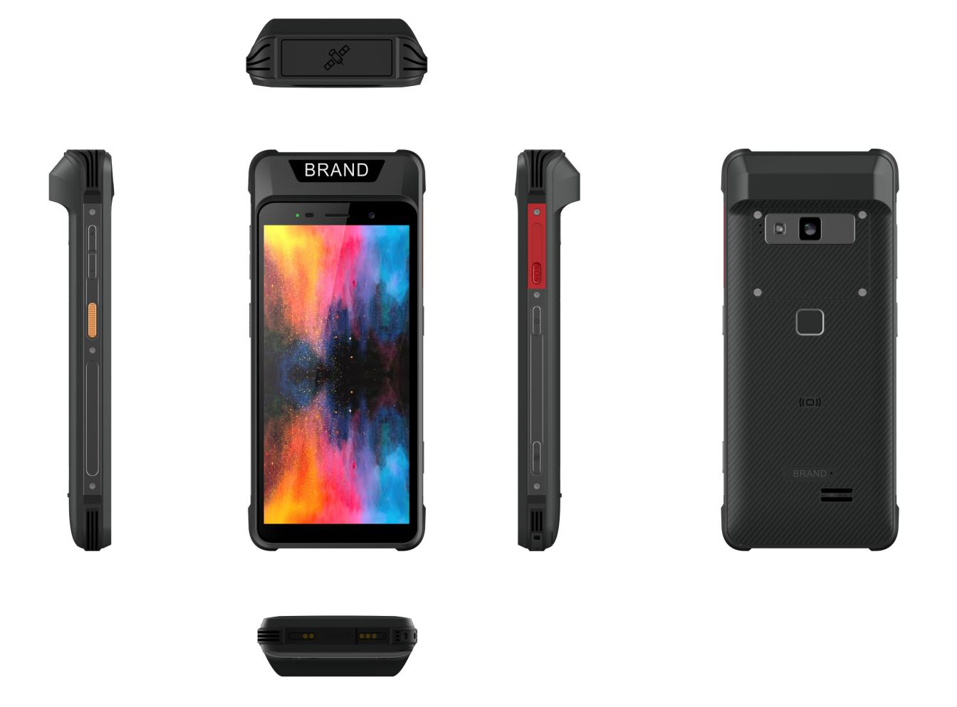

NFC

指纹锁

后置摄像头

SOS键

电源键

外放喇叭

前置摄像头

TYPE-C-USB

听筒

拍照/自定义键

POC对讲键

光线传感

音量+/-键